第五章 透镜及其应用测评(A)

(时间:45分钟 满分:100分)
一、选择题(每小题5分,共40分)
1.
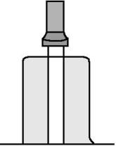
取一个大烧杯,里面充以烟雾,倒扣在桌上,用手电筒射出一平行光,要使射入杯中的光束发散,应在杯底放置的器材是( )
A.平板玻璃
B.平面镜
C.凹透镜
D.凸透镜
2.如图所示,小聪同学在探究凸透镜成像规律实验时,烛焰在光屏上成了一个清晰的像,下列说法正确的是( )
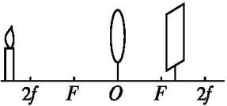

A.利用这一成像规律可制成幻灯机
B.要使光屏上烛焰的像变小,只须将蜡烛靠近凸透镜
C.实验中,蜡烛越烧越短,光屏上烛焰的像向上移动
D.为了便于从不同方向观察光屏上的像,光屏应选用较光滑的玻璃板
3.把高2 cm的发光棒立于焦距为5 cm的凸透镜前,在凸透镜后的光屏上成了4 cm高的像,物体离凸透镜的距离可能是( )
A.7.5 cm B.12.5 cm C.4.5 cm D.10 cm
4.(2017·北京中考)小杨做凸透镜成像规律的实验。将焦距为10 cm 的凸透镜固定在光具座上50 cm 刻度线处,光屏和点燃的蜡烛位于凸透镜两侧,实验前调整烛焰中心、透镜中心和光屏中心在同一水平高度,如图所示。则下列四个选项中,判断正确的是( )
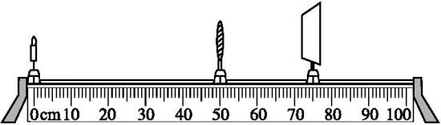
A.若蜡烛放置在10 cm刻度线处,移动光屏,在光屏上不能呈现烛焰清晰的像
B.若蜡烛放置在20 cm刻度线处,移动光屏,可在光屏上呈现烛焰清晰放大的实像
C.若蜡烛放置在35 cm刻度线处,移动光屏,可在光屏上呈现烛焰清晰放大的实像
D.若蜡烛放置在45 cm刻度线处,移动光屏,可在光屏上呈现烛焰清晰缩小的实像
5.关于透镜的下列说法正确的是( )
A.近视眼镜的镜片是凹透镜
B.监控摄像头的镜头相当于一个凹透镜
C.凸透镜所成的像都是实像
D.隔着放大镜看物体总是放大的
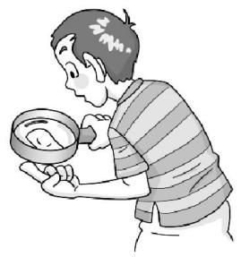
6.小明同学用放大镜看自己的指纹时,觉得指纹的像太小。为了使指纹的像能大一些,下列做法正确的是( )
A.眼睛和手指不动,让放大镜离手指稍远些
B.眼睛和手指不动,让放大镜离手指稍近些
C.放大镜和手指不动,让眼睛离放大镜稍远些
D.放大镜和手指不动,让眼睛离放大镜稍近些
7.物体S(未画出)经凸透镜L成像于M处的光屏上。若将光屏移至N处,仍要在屏上得到物体S的像,则在凸透镜L左侧P处放置的透镜是( )
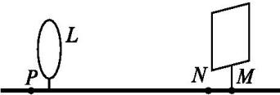
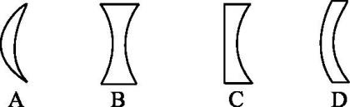
8.鱼眼与人眼的结构示意图如图所示。我们观察发现:像鱼这样的眼睛如果到陆地上观察物体,像将成在视网膜的前面。童话世界中生活在水里的美人鱼,上岸后,若要看清远处的物体,应该佩戴( )
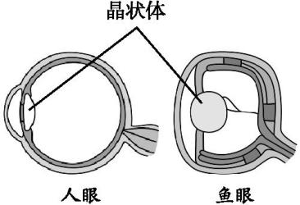
A.近视眼镜
B.远视眼镜
C.凹面镜
D.凸面镜
二、填空题(每空2分,共24分)
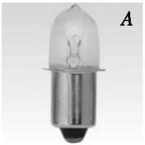
9.微型手电筒所用的小灯泡如图所示,小灯泡前端的A部分相当于 ,对光有 作用。
10.人的眼睛好像一架照相机,它的晶状体和角膜共同作用相当于一个 ,它能把来自物体的光 (选填“会聚”或“发散”)在视网膜上,形成物体的 (选填“实”或“虚”)像。
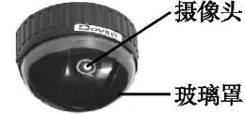
11.市公交公司为了保证人们从公交车后门上下车时的安全,在无人售票车上安装了“车载电视监控器”,如图所示。图中的摄像头的工作原理相当于 透镜,成 (选填“实”或“虚”)像。
12.某同学在研究凸透镜成像规律的实验中,记录并绘制了物距u和像距v之间关系的图象,如图所示。
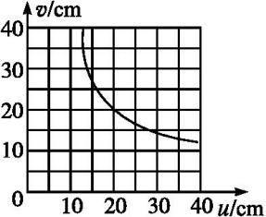
(1)该凸透镜的焦距是 cm。
(2)把物体从距凸透镜30 cm处移到15 cm处的过程中,像距逐渐变 (选填“大”或“小”)。
(3)当把物体放到距凸透镜8 cm处时,光屏上 (选填“能”或“不能”)得到一个清晰的像。
13.某记者使用的照相机镜头成像原理示意图(如图所示),在图中所标的A、B、C三点中,点 表示凸透镜的焦点。如果他在同一位置用数码相机(焦距可调)拍摄下了人民大会堂精彩的画面,如图甲、乙所示。结合图分析可知,拍摄照片 时,镜头焦距调得较大。
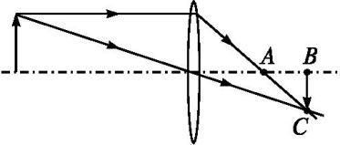
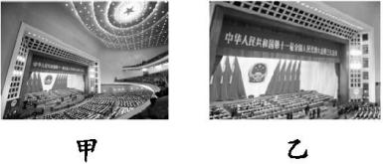
三、作图题(每题8分,共16分)
14.完成光路图。
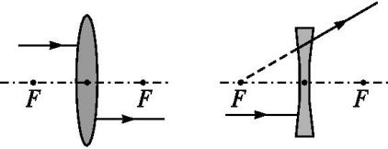
15.图中L为凸透镜,MN为其主光轴,O为光心,若物体AB经凸透镜成的实像为A'B',试用作图的方法确定凸透镜的一个焦点F,并在图中标出F的位置。
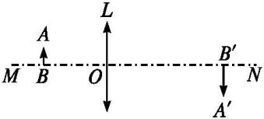
四、实验探究题(20分)
16.如图所示,在探究凸透镜成像的规律的实验中,依次将点燃的蜡烛、凸透镜、光屏放在光具座上。
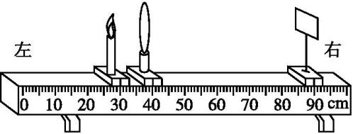
(1)实验前,首先应调节凸透镜、光屏和烛焰,使它们的中心在同一直线上,并且大致在 ,这样可以使像成在光屏的中心。
(2)蜡烛在u>2f的位置时,在凸透镜另一侧移动光屏,会在光屏上得到一个倒立、 (选填“放大”“等大”或“缩小”)的实像。
(3)如果凸透镜焦距为10 cm,物距为8 cm,从光屏的一侧透过凸透镜可以看到一个正立、放大的 (选填“虚”或“实”)像,应用这一原理可以制成 。
(4)在实验中已得到清晰的实像,当用黑色硬纸片遮住透镜的上半部分,则所成的像将是 (选填“完整”或“不完整”)的,但亮度变暗。

参考答案

第五章测评(A)
1.C 解析: 凹透镜对光线有发散作用,烧杯底部放上凹透镜,光线经过凹透镜后会发散。
2.C 解析: 蜡烛在二倍焦距以外时成缩小、倒立的实像,照相机利用了这个原理;要使光屏上的烛焰的像变小,蜡烛应远离凸透镜;蜡烛越烧越短,光屏上烛焰的像会向上移动;光屏应选用较粗糙的毛玻璃板,产生漫反射,便于从不同方向观察光屏上的像。
3.A 解析: 本题是利用凸透镜成像的规律解答问题。把高2cm的发光棒立于焦距为5cm的凸透镜前,在凸透镜后的光屏上成了4cm高的像,说明物体位于凸透镜的一倍焦距和二倍焦距之间,只有A项符合这一要求。
4.C 解析: 将蜡烛移至10cm刻度线处时,蜡烛到透镜的距离大于二倍焦距,移动光屏,就会得到倒立、缩小的实像,故A错误;若蜡烛放置在20cm刻度线处,蜡烛到透镜的距离大于二倍焦距,移动光屏,就会得到倒立、缩小的实像,故B错误;若蜡烛放置在35cm刻度线处,蜡烛到透镜的距离大于一倍焦距小于二倍焦距,移动光屏,就会得到倒立、放大的实像,故C正确;若蜡烛放置在45cm刻度线处,蜡烛到透镜的距离小于一倍焦距,成正立、放大的虚像,在光屏上不能承接,故D错误。
5.A 解析: 由于近视眼的折光能力强,提前会聚在视网膜上,所以矫正近视应戴发散透镜,即凹透镜,故A正确;监控摄像头的镜头相当于凸透镜,故B错误;当物距小于焦距时,凸透镜成正立、放大的虚像,所以C错误;当物体距离放大镜的距离大于二倍焦距时,隔着放大镜看物体不再是放大的而是缩小的像,故D错误。
6.A 解析: 当凸透镜成正立、放大的虚像时,物体离凸透镜越远,所成的像越大。
7.A 解析: 当光屏靠近凸透镜时,若仍能成清晰的像,说明光线被会聚了,此时应在透镜L的左侧放置一个会聚透镜,即凸透镜。只有选项A中的透镜属于凸透镜,所以本题正确选项为A。
8.A 解析: 鱼眼的晶状体曲度大,焦距短,会聚能力强,在陆地上看远处的物体,像成在视网膜的前面。所以应佩戴发散透镜,使光线的会聚能力减弱。
9.答案: 凸透镜 会聚
10.答案: 凸透镜 会聚 实
11.解析: “车载电视监控器”的镜头是凸透镜,利用它所成的实像可以使司机对上下车的情况实施监控。
答案: 凸 实
12.解析: (1)物距等于像距时,物距和像距为焦距的2倍,由题图可以看出物距和像距相等的示数为20cm,则焦距为10cm;(2)由凸透镜成像规律可知物距变小,像距变大;(3)当物距在8cm处时,物距在一倍焦距内成正立、放大的虚像,不会成在光屏上。
答案: (1)10 (2)大 (3)不能
13.解析: 平行于凸透镜主光轴的光线,经透镜折射后经过焦点,由此可知:凸透镜的焦点是点A。通过光路图可以看出:在保持物距相同的情况下,凸透镜的焦距越小,所成的像越小;凸透镜的焦距越大,所成的像就越大。照片乙中的景物的像比照片甲中的同一景物的像大,所以在拍摄照片乙时照相机镜头的焦距较大。
答案: A 乙
14.解析: 对于凸透镜,入射光线平行于主光轴,则折射光线过焦点;折射光线平行于主光轴,则入射光线过焦点。对于凹透镜,折射光线的反向延长线过另一侧焦点,则入射光线平行于主光轴。平行于主光轴的光线经凹透镜折射后,其折射光线的反向延长线过焦点。
答案: 如图所示
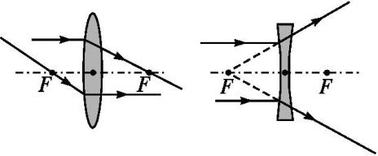
15.解析: 本题中B点的像B'在主光轴上,并且AB的像垂直于主光轴,关键是找点A的像A',选择由A点发出的通过凸透镜的三条特殊光线中的任意两条即可完成光路图:平行于主光轴的光线通过凸透镜后通过焦点,通过焦点的光线通过凸透镜后平行于主光轴,两条折射光线的交点即为像点A'。
答案: 如图所示
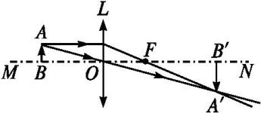
16.解析: (1)在研究凸透镜成像实验时,为了使像成在光屏的中央,要调整透镜、光屏和烛焰的中心在同一条直线上,且在同一高度;(2)当u>2f时,凸透镜成倒立、缩小的实像;(3)当u<f时,成正立、放大的虚像,放大镜就是根据这一原理制成的;(4)当遮住透镜的一半时,由于物体入射到透镜上的光线少了一半,故虽能成完整的像,但像的亮度会变暗。
答案: (1)同一高度 (2)缩小 (3)虚 放大镜
(4)完整

